臺北市99年度公私立高職學務工作讀書會活動紀錄表
第 二 次
活動時間 | 99 年4月13日 星期二 13時 30 分 ~ 16 時 10 分
引言暨  主持人 | 惇敘高工 林錦宏主任
地點 | 松山工農成功樓圖書館 | 紀錄 | 朱秀蓮
主題書 | 《教室裡的惡魔》
出席成員 | 13 人（詳見簽到表）
活動摘記 | 一、成員自我介紹（成員座位如右圖）。  薛  邱  許  曾  孫  天  周  張  林  施  陳袁  袁  二、主題書《教室裡的惡魔》討論。  朱  三、閱讀分享。  四、成員回饋。  林：在網路上查詢了一些有關霸凌的說明，簡述如下：  欺凌者的類型有：  主動型欺凌者：霸道和衝動，傾向使用暴力欺壓他人，並且自認為老大。比較自我中心，對受害同學缺少同理心。  得到部分同輩的認同。行為上比起其他同學突出。被動型欺  凌者：看見欺凌者的暴力行為得逞，於是協助及附和欺凌者，  有些則藉此保護自己，免受欺凌。看見欺凌者欺凌同學後，
閱讀分享 | 則嘲笑受害者。  還有反擊型，原本是被害人，因為反擊變成加害人。  容易成為受害者的類型有：  「性格內向、害羞、怕事。  在同學間不受重視，只有很少朋友，在學校中十分孤單。  缺乏與朋輩相處的社交技巧，容易引起同學不滿、反感或厭煩，或是認知與知識層級不同者。  個人衛生欠佳者，如經常無故挖鼻孔等。  有身體障礙者、有智力障礙者。  沉默、表達能力不佳者。  性格或行為上有異於同儕（指同學）。  其貌不揚者」  除同儕外，老師的語言，也可能成為霸凌或語言傷害。  新興者則有網路霸凌，值得重視。  校安通報的霸凌數和研究調查霸凌數有相當大的落差，值得探討。  【成員間關於霸凌議題的討論】  一、曾遇過的校園霸凌事件  林：曾有學生在上電腦課中間，互相拉褲子、打屁股，還po到網站。  邱：自己是學生時就曾發生類似書上的事。  曾：當多年導師班，主要是打架事件，打架圍觀記大過。小動作的霸凌，加上學生不願當抓耙子，不易找到證據。有學生是班上孤鳥，言語被欺負，有憂鬱症不快樂。安排早自習去輔導室避難，減少語言的刺激，教學歷程中未碰過類似書上的案例。  宋：之前服務學校有女生被欺負之案例，被欺負者默默承受，而欺負者認為自己是主持正義，不認為「動手是錯的」之偏差觀念。
天：學期初曾發生有智障同學因看起來好欺負，家庭環境佳，被同學欺負，及時制止，解決問題。
袁：曾有自閉症學生，會在一個問題上打轉，難以處理，只好家長到校協助處理。有些個案家長支援性不足，加上社工素質不一，一而再、再而三發生事情。
另女生間常見語言間的衝突，沒有嚴重情況。但有時會針對某各活動、某個人或學校在網至或留言版po文，弄到雙發甚至多方不考收拾，還有學生被取綽號等。
周：有一特殊案例，有學生像機器人，講話很慢，鑑定正常，因父愛喝酒，會打他，母不詳，從國中讓自己變成這樣，取得他要的特權。從行為背後看到心理的空缺，學校處理每個案案時，要小心謹慎。
二、通報問題
陳：有關通報部分，一般來說，要有明顯肢體傷害才會通報，且老師和學生認定標準不一，學生會感覺比較多。
孫：有一問題值得深思：即為什麼學生被霸凌，但老師不知道，學校也不知道。
林：沒通報未必處理。但正式通報和調查研究有極大落差。
孫：學校處理之行政程序要完備，才不會有後遺症。
天：如書中第3頁所言，最常聽見受霸凌的對象包括：人際技巧不好（白目、不懂察言觀色）、外貌（長得醜、肥胖、恐龍妹、娘娘腔）、成績不好等。服務學校因規模小，加上老師用心，及時化解紛爭。
林：霸凌議題若有外力介入不好處理，對學校而言通報有時顯得小題大作，但不通報日後可能又有爭議，所以寧願選擇通報。
天：霸凌問題不嚴重就不會通報。
三、如何預防或處理霸凌議題討論
成員們共同感受身心障礙學生在校園中有時因身心特質不被了解或接納，容易成為被霸凌的對象。
陳：從輔導的角度來看，霸凌並不易處理。有些習慣被欺負孩
子的特質，容易成為全班的公敵。單只找加害者討論，未必能改變，必須多管齊下才有成效。
孫：班級霸凌問題，導師是關鍵，曾有亞斯伯格症學生，高一狀況多，讓師長很頭痛，高二換導師後，新的導師能充分掌握全班，班風穩定，讓學生很服氣，一聲令下，就不會對特殊生或有某些特質的孩子霸凌。然而老師的特質別的老師未必學得來。
林：與家長建立關係，有助問題的改善。
宋：公私立學校家長背景有差，過去案例，家長與導師相互配合，讓全班了解特殊學生身心特質，理解其行為，相處情況良好。
邱：有時要教導特殊生如何因應，因同學有時相互間認為是在玩，沒有感受可能對別人的侵犯。老師公平公正處理學生
問題，事情就不會太嚴重。同時也讓同學習慣特殊生只是
普通學生，不給予特權，但在私底下，可以找有愛心的同
學給予協助，例如分組主動納入，安排合適的座位等。不
贊成有眼線，變成學生有特權，會隨機詢問，沒有絕對好
或不好。
張：女生間難免有小團體，不合也蠻普通的。網路謾罵的確成
為新興霸凌議題，將對誰不滿化為文字在網路書寫，引起
事端。會透過案例、集會、學務通報加強宣導，不可因個
人好惡隨意批評。

主持人結論：
- 校園霸凌問題，導師是第一線也是關鍵，加強老師對問題的處理很重要。今年度可申請正向管教的校內研習，讓老師們相互分享。有些老師還用二十年前的就經驗教小孩，未能與時俱進，需要先改變。
- 行政要做後續行為處理及輔導。
三、 書中所附檢測表可供老師參考，對霸凌議題高度警戒。 四、網路霸凌是新興議題，需要持續透過教育宣導提醒學生。
活動回饋 | 推薦延伸閱讀書目：《無暴力校園──教師工作手冊》、《無霸凌校園－給學校、教師和家長的指導手冊》、《希望教室：教孩子一生最受用的36種能力》  電影：《別闖陰陽界》

第二場次讀書會活動照片
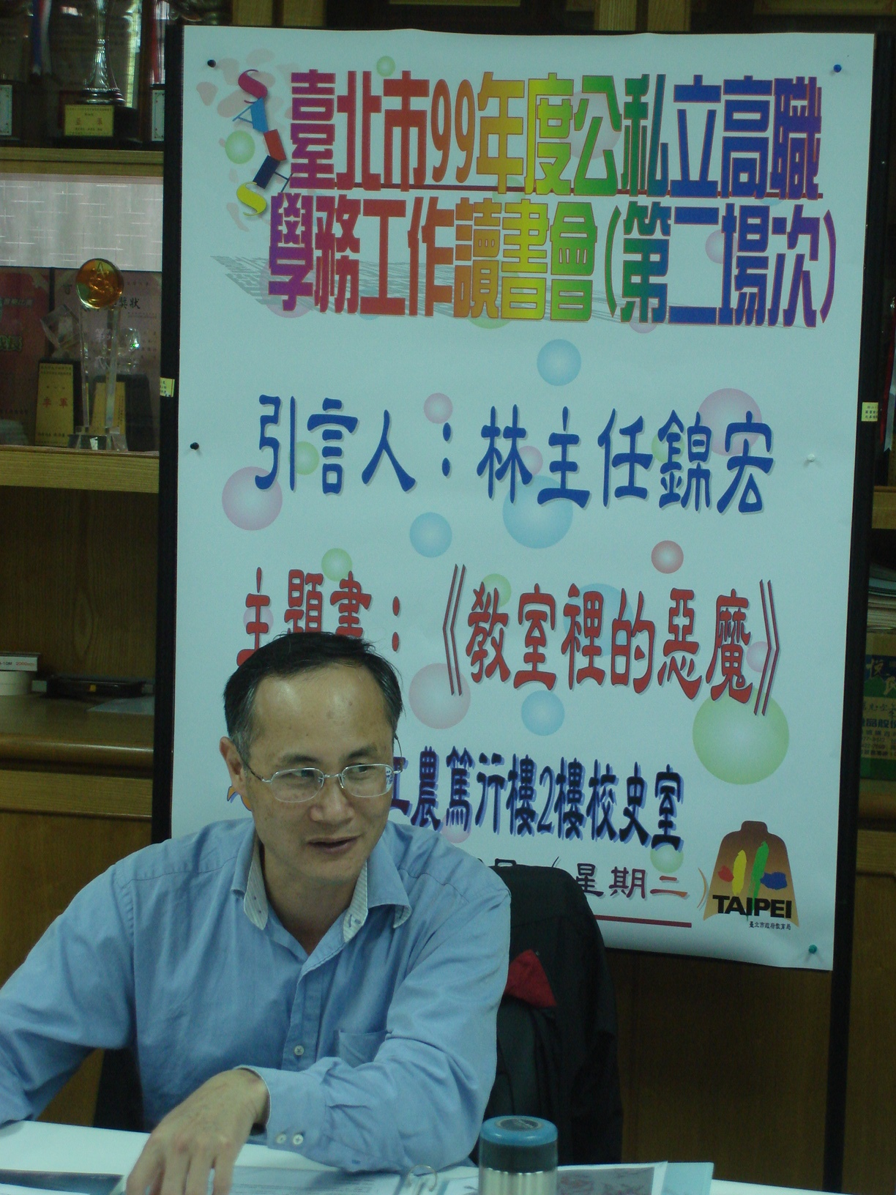
引言暨主持人：林錦宏主任
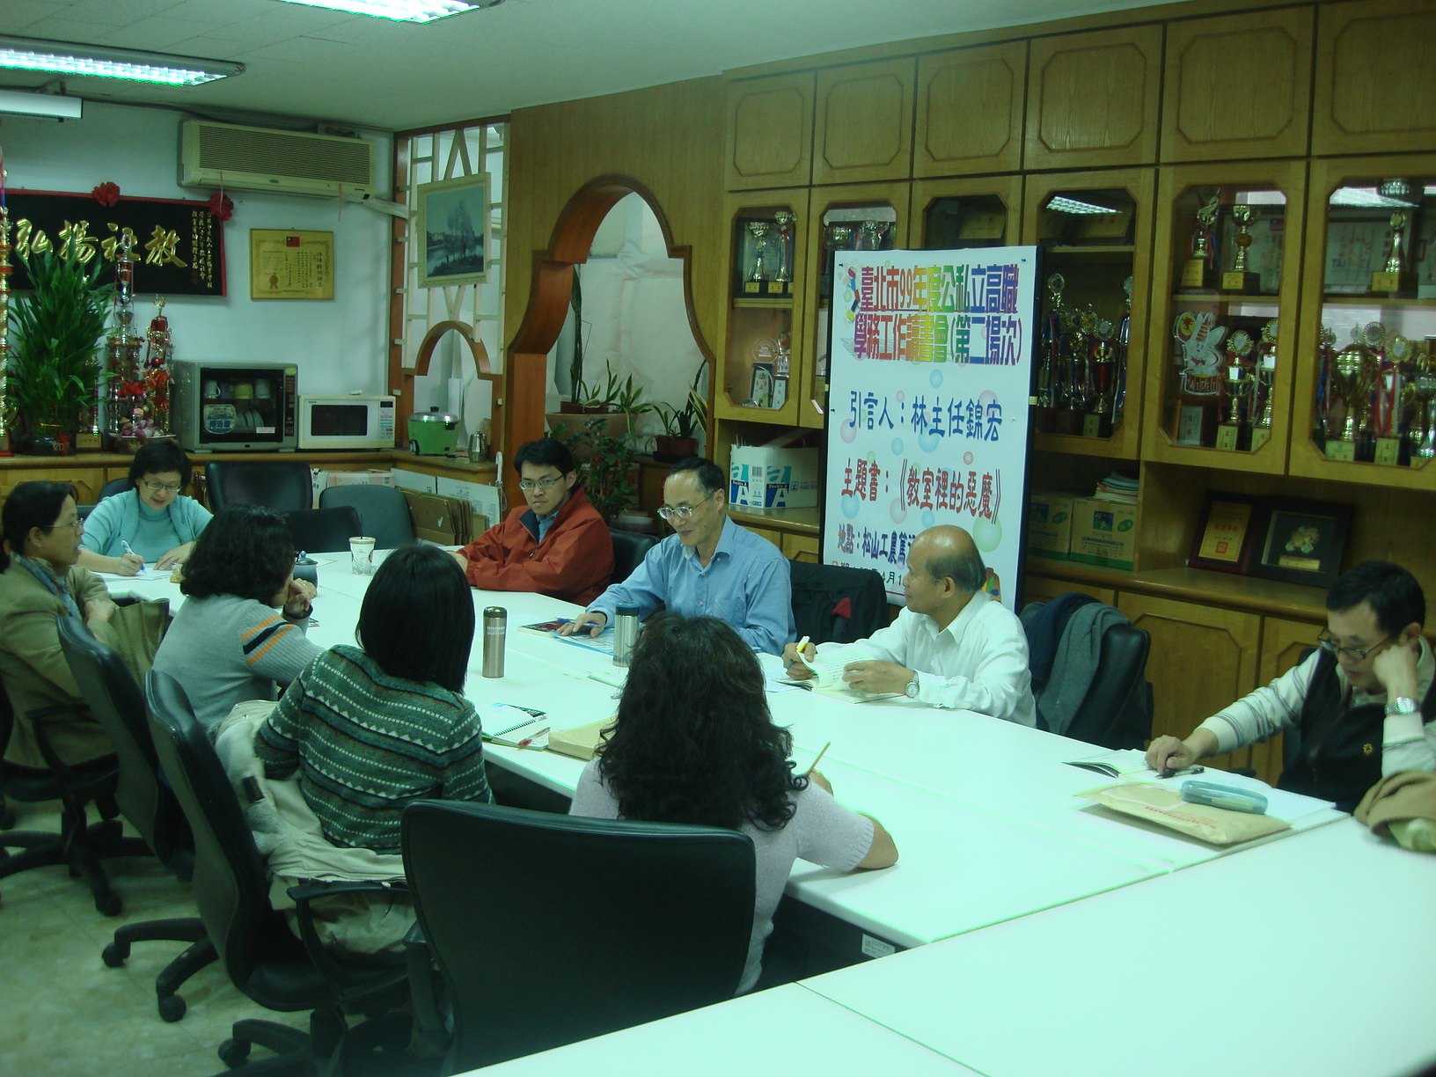
分享閱讀心得

